MS / Découvrir l’écrit / Se familiariser avec l’écrit / Identification de formes écrites
Savoir identifier un ensemble de mots : le titre / Repérer les mots et leur place /
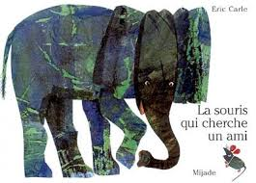

Regarde bien le modèle et entoure tous les titres du livre

FAIRE SOUS PLASTIQUE PUIS LE RETIRER
La souris qui cherche un ami
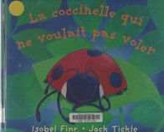

La souris qui cherche un ami

La souris qui cherche deux amis

La souris qui cherche un ami

La souris qui cherche une corde

La souris qui fait un trou

La souris qui cherche un ami

La souris qui cherche un oiseau

La souris qui fait des trous

La souris qui cherche un ami

La souris qui cache un ami

Un ami qui cherche une souris

La souris qui cherche une amie

La souris qui cherche un ami

Les souris qui cherchent un ami

